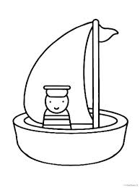
Badatelský úkol – Stavitelé lodí

Pomůcky:
- nádoba s vodou;
- závaží (kancelářské sponky, šroubky, hřebíky nebo cokoliv jiného);
- alobal – rozměr 10 x 15 cm.

Úkol 1. Postav loď z alobalu tak, aby uvezla co nejtěžší náklad

Úkol 2. Nakresli tvou loď. Odhadni, jak velký náklad loď uveze v gramech.

Odhad nákladu v gramech: ……………………………………….. .

Úkol 3. Dej loď do vody. Postupně vkládej do lodi závaží. Zvaž, jak těžký náklad loď ve skutečnosti uvezla, než se potopila.

Váha nákladu: ……………….g

Shoduje se tvůj původní odhad s výsledkem? ANO NE

Využití poznatku:

http://www.plavba.cz/cz/zbozi/index.html#lod

Podívej se na animaci v odkazu. Který typ dopravy je nejšetrnější pro životní prostředí?
vlaková doprava vodní doprava nákladní doprava

